洛阳市财政支出绩效评价报告
编号：〔 〕 号

评价形式：综合评价
项目全称： 瀍河区马坡、小李村社区雨污分流改造工程
评价类型：事前评价□ 事中评价□ 事后评价
评价机构：财政部门□ 预算部门□
第三方评价 （中介机构□ 专家组）

被评价单位（公章） 评价机构（公章）

洛阳市财政局 制
瀍河区马坡、小李村社区雨污分流改造工程
绩效评价报告

根据《中共中央 国务院关于全面实施预算绩效管理的意见（中发〔2018〕34号）》、《项目支出绩效评价管理办法（财预〔2020〕10号）》、《河南省财政厅关于印发<河南省省级预算项目政策事前绩效评估管理办法>等6个办法的通知（豫财预〔2019〕176号）》、《中共河南省委 河南省人民政府关于全面实施预算绩效管理的实施意见（豫发〔2019〕10号）》和《洛阳市人民政府关于推进我市预算绩效管理的实施意见（洛政〔2011〕99号）》要求，受洛阳市瀍河回族区财政局委托，依据瀍河回族区住房和城乡建设局（以下简称住建局）提供项目情况汇总资料，根据《洛阳市财政支出绩效评价管理暂行办法》，按照科学规范、公正公开的原则，采用听取汇报、现场考察、座谈和专家评议等评价方法，对瀍河区马坡、小李村社区雨污分流改造工程开展了绩效评价，形成本评价报告。
一、项目基本情况
（一）项目概况
雨污分流，是一种排水体制，是将雨水和污水分开，各用一条管道输送，进行排放或后续处理的排污方式。瀍河区马坡、小李村社区雨污分流改造工程是经瀍河区委、区政府研究决定的为辖区居民办理的惠民工程之一，该项目利用财政资金对瀍河区马坡、小李村社区进行排水管网改造。项目分两个标段实施，施工内容包括道路、污水检查井、污水管线、雨水管线、小方井、雨水检查井等内容。
（二）项目绩效目标
瀍河区马坡、小李村社区雨污分流改造工程I标段主要工作内容包括道路总长度3143m、污水主管网3734.3m、雨水主管网953.5m、污水检查井256个、雨水检查井50个等。Ⅱ标段主要工作内容为道路铺设面积11520m²、污水主管线长度3280.6m、入户管线长度3471m、污水检查井257个、雨水检查井12个、雨水主管网518m等。
瀍河区马坡、小李村社区雨污分流改造工程计划工期180日历天（开工日期以发包人签发的开工令为准），保证项目按计划开工、竣工；有效杜绝各类安全隐患，无重伤、死亡事故；扬尘防治做到“七个100%，八个必须”，实现安全文明施工，争创市级文明工地。落实各项措施，完成项目建设目标、相关技术指标达到设计要求，符合国家质量验收备案标准，验收合格投入使用。
通过项目的实施，将马坡、小李村社区雨污水管网大部分覆盖，并健全社区管网系统，实现雨污分流，雨水就近流入周边河渠，污水经市政管网流入污水处理厂，解决了社区居民生活雨污水的收集、排放问题。通过完善排水体系，改善人居环境、美化生态环境，完善城区功能，为建设美丽、生态文明社区做出贡献。
二、项目单位绩效报告情况
瀍河区马坡、小李村社区雨污分流改造工程是由瀍河回族区住建局负责实施的。瀍河回族区住建局是洛阳市瀍河回族区机构改革新组建的政府机构，主要职责是贯彻执行有关城区规划、建设管理等方面的方针、政策，负责组织、领导、协调全区的城市规划、管理工作；负责城市建设年度计划的编制和统计，城市维护建设资金和专项资金的管理和使用，城市建设行政收费标准的报批和费用的收取、管理使用；按照区政府的要求，负责辖区背街小巷道路建设安排计划、规划、设计、施工预算、招投标管理和组织施工工作；负责区属道路、桥梁、涵洞、排水等市政设施的维护和管理，负责全区防汛工作；负责区管道路设施、灯饰设施组织建设和管理，拟定区管道路照明、灯饰建设规划，并组织实施等工作。
按照绩效评价要求，项目实施单位较认真组织项目自评工作，完成项目绩效自评报告。自评报告内容由项目概况、项目资金使用及管理情况、项目组织实施情况、项目绩效完成情况、主要经验及做法、存在的问题和建议等部分组成。项目自评报告内容较完整，评价结果客观公正。
三、绩效评价工作情况
（一）绩效评价目的
此次开展瀍河区马坡、小李村社区雨污分流改造工程绩效评价的目的在于通过对项目实施情况的调查以及项目资金使用情况的核查，从项目相关制度建设及执行方面、投入产出的成效方面，能力建设和影响力方面进行客观公正的评价，监督和督促资金使用单位更加科学、合理使用财政资金，总结和发现财政资金投入和使用过程中的经验和存在的问题，为今后类似项目的实施提出改进意见和建议，进一步提高财政资金的使用效率，促进公共资源有效合理配置，实现财政支出效益最大化。
（二）绩效评价原则、评价指标体系、评价方法
开展瀍河区马坡、小李村社区雨污分流改造工程绩效评价遵循科学规范、公开公正原则，采用现场考察、听取汇报和专家评分等多种方法评价，依据财政部绩效管理规定以及关于评价指标的相关建议，结合该绩效评价项目的特点构建本项目的评价指标体系（附件1），对本项目进行具体的量化评价。
（三）绩效评价工作过程
1.前期准备
（1）确定评价专家小组成员
此次开展瀍河区马坡、小李村社区雨污分流改造工程绩效评价，根据项目财政支出绩效评价的特点和具体要求，成立了以河南科技大学土木工程学院副院长梁斌教授为评价专家组组长，张萍（河南科技大学工程造价专业副教授）、杨萌（河南科技大学土木工程专业博士）、李戎（河南科技大学土木工程专业博士）为成员的绩效评价专家小组。
（2）确定评价指标体系
根据财政部绩效管理规定以及关于评价指标的相关建议，结合该绩效评价项目的特点，运用定量定性原则，构建了以绩效目标实现为导向、以绩效评价为手段、以结果应用为保障、以优化财政资源配置、提升项目建设质量、提高资金使用效率为目的的项目绩效管理评价体系，对本项目进行具体的评价（附件1）。
（3）评价单位汇报、座谈
2020年6月16日，评价专家小组在洛阳市瀍河回族区财政局听取关于瀍河区马坡、小李村社区雨污分流改造工程项目实施情况工作汇报，专家组成员在听取汇报基础上查阅了项目有关文件，与住建局相关负责人座谈交流，详细了解了本项目建设及投入使用情况、项目管理的科学程度、资金使用的流程及规范程度等有关项目信息。并从有关部门、互联网等途径获取项目相关资料信息，与项目文件相互印证，做到客观、公正的评价。
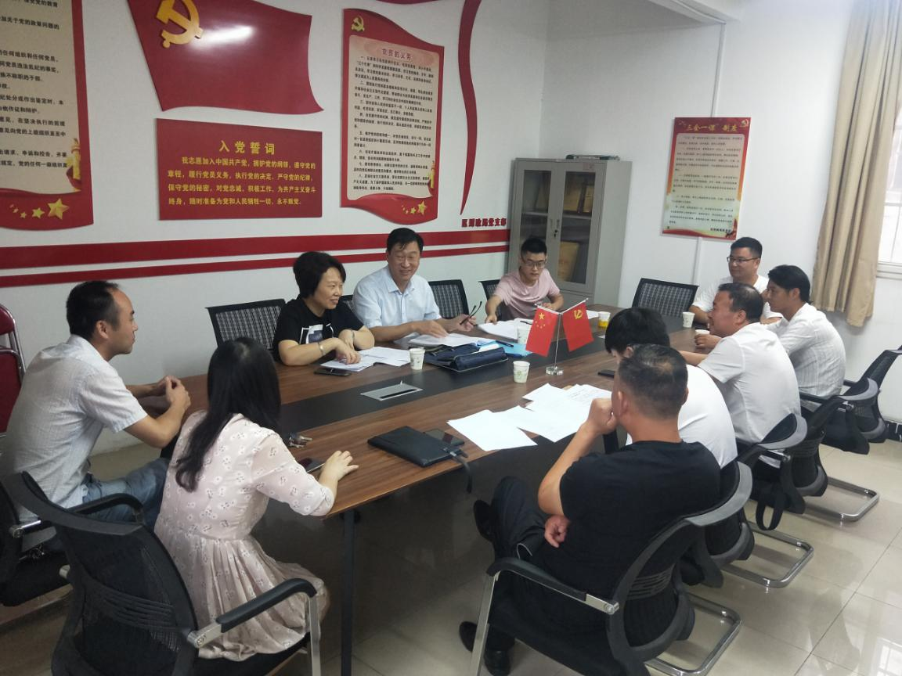
2.组织实施
2020年6月16日，在洛阳市瀍河回族区财政局、住建局相关人员的陪同下，评价专家小组对项目现场进行了考察，了解项目建设及投入使用情况。
3.分析评价
专家组成员根据听取汇报、现场考察、查阅资料等整理出的有效信息，采用定量与定性相结合的评价方法，对项目绩效目标、实施过程及质量、项目实施成效等方面进行综合绩效评价。通过综合评议形成评价结论，撰写项目绩效评价报告。
四、绩效评价指标分析情况
（一）项目资金情况分析
1.项目资金到位情况分析
瀍河区马坡、小李村社区雨污分流改造工程目前累计投资20725865.31元，全部来自中央财政资金。洛阳市瀍河回族区住建局已按施工合同约定实际拨付50%工程项目资金1036.28万元。目前竣工决算核定等相关资料手续未办理完成，未进行项目审计工作，待审计后支付审计结果的97%，剩余3%为质保金，质保期一年，质保期满后如无质量问题则全额支付。
2.项目资金使用情况分析
瀍河区马坡、小李村社区雨污分流改造工程为洛阳市瀍河区财政拨款项目，发改委批复预算资金2300万元；后经财政评审审定第Ⅰ标段评审价11438893.02元，第Ⅱ标段评审价9612384.65元，合计21051277.67元。中标价合计20725865.31元。目前已累计支付工程款1036.28万元，其中Ⅰ标段563.36万元，第Ⅱ标段472.92万元。项目资金仅施工合同费用，不包括设计、监理等费用支出。
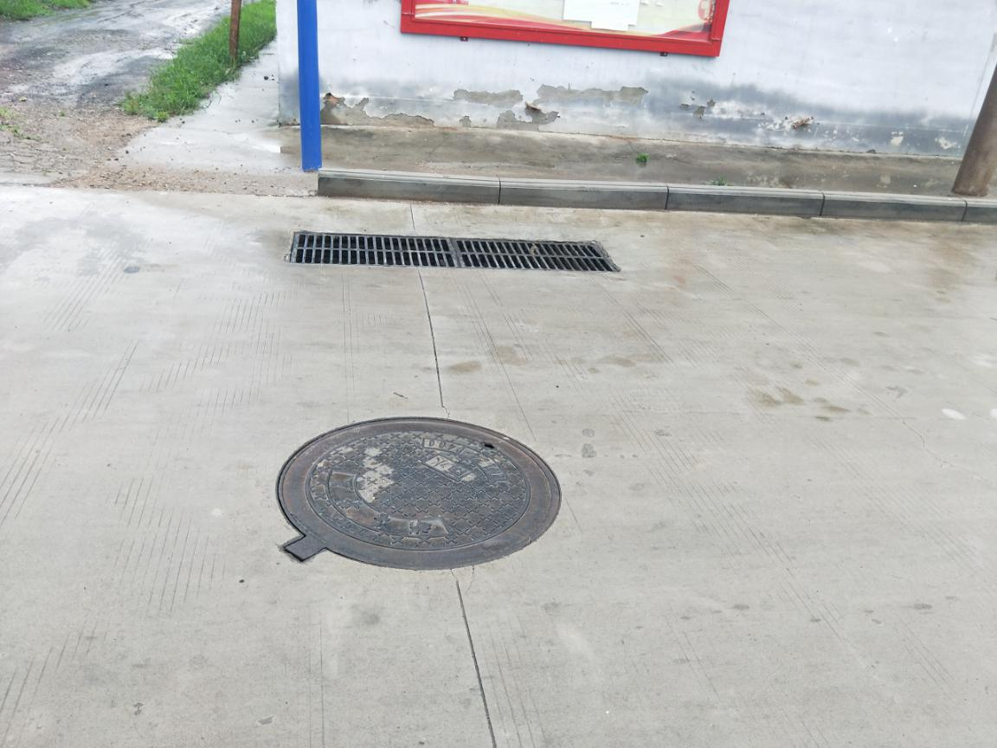
3.项目资金管理情况分析
为了充分发挥财政资金作用，做到合理使用和节约资金，提高资金使用效益，瀍河回族区住建局对财政资金做到了专款专用，支付范围、标准、进度、依据符合规定。项目的实际支出符合财经法规和财务管理制度，资金使用合理；各种帐务处理及时，会计核算较为规范。
在工程款项支付方面严格遵守有关支付要求和程序：根据合同约定，工程竣工验收合格后，瀍河回族区住建局向瀍河区政府申请按合同支付施工费用的50%，再由区财政对该款项进行拨付，区住建局将该款项支付至施工单位账户。
依据调查情况，该项目资金按照瀍河区马坡、小李村社区雨污分流改造工程实施方案计划进行，在项目资金的使用上严格按照资金管理办法，实行财政专户管理、科学安排、合理配置、专款专用，专账核算、严格监管原则、严禁挪用和挤占，项目资金直接拨付项目承建单位。
（二）项目实施情况分析
1.项目组织情况分析
2018年7月13日洛阳市瀍河回族区发展和改革委员会《关于瀍河区马坡、小李村社区雨污分流改造工程项目建议书的批复（瀍发改〔2018〕27号）》，由瀍河区住建局负责实施该项目，据此批复文件进行项目其他手续办理工作。
瀍河回族区住建局委托河南龙华工程咨询有限公司作为该项目的招标代理单位，于2018年8月1日在《中国采购与招标网》、《河南省(洛阳)政府采购网》、《河南招标采购综合网》、《洛阳市公共资源交易中心》、《中国招标投标公共服务平台》发布了“瀍河区马坡、小李村社区雨污分流改造工程招标公告”，招标编号瀍政采购中心〔2018〕040号。同日又发布“瀍河区马坡、小李村社区雨污分流改造工程变更公告”，变更原招标公告中的报名时间；2018年8月3日发布“瀍河区马坡、小李村社区雨污分流改造工程二次变更公告”，变更原公告中的投标人资格要求。2018年8月24日上午9时30分在洛阳市公共资源交易中心五楼开标室组织评标工作。评标委员会按照招标文件要求分别对各投标人的投标文件进行了认真评审，推荐中标候选人。Ⅰ标段第一中标候选人为河南瑞华建筑集团有限公司，投标报价11267305.50元，第二中标候选人为河南紫通建筑工程有限公司，投标报价11347029.78元；Ⅱ标段第一中标候选人为河南昶明建设集团有限公司，投标报价9458559.81元，第二中标候选人为河南得华建筑工程有限公司，投标报价9372123.46元。并于2018年8月27日在《中国采购与招标网》、《河南省(洛阳)政府采购网》、《河南招标采购综合网》、《洛阳市公共资源交易中心》、《中国招标投标公共服务平台》进行公示。3个工作日公示期满后，未收到投标人异议，2018年8月30日招标单位向第一中标候选人发出中标通知书。2018年9月20日瀍河回族区住建局依据中标通知书与中标单位签订了项目合同书。2019年8月20日瀍河回族区住建局分别与第Ⅰ、Ⅱ标段施工单位签订补充协议，按照住房和城乡建设部、财政部《建设工程质量保证金管理办法（建质〔2017〕138号）》规定，将原合同中5%的质保金变更为3%。
该项目Ⅰ标段于2018年10月8日开工，2019年10月11日竣工；Ⅱ标段于2018年10月8日开工，2019年5月26日竣工。项目建设过程由瀍河回族区住建局、河南智达监理有限公司及施工单位对项目实施质量、进度、安全文明施工等进行全过程全方位的监督管理。2019年10月11日与2019年7月10日由区住建局分别组织监理单位和第Ⅰ标段施工单位（河南瑞华建筑集团有限公司）与第Ⅱ标段施工单位（河南昶明建设集团有限公司）对两个标段进行了竣工验收。验收组认为施工单位已按照图纸设计内容、合同约定等全面完成了各项施工任务，工程质量合格，满足设计要求，符合国家质量验收备案标准。
2.项目管理情况分析
瀍河区马坡、小李村社区雨污分流改造工程政策性强，在项目实施过程中得到了瀍河回族区住建局领导的高度重视和大力支持。特委派闫予江、李红波两位同志具体负责项目的实施与管理工作，严格按照相关规定，明确责任，合理分工，密切协作，督促工程进度，保证该项工作的顺利进行。
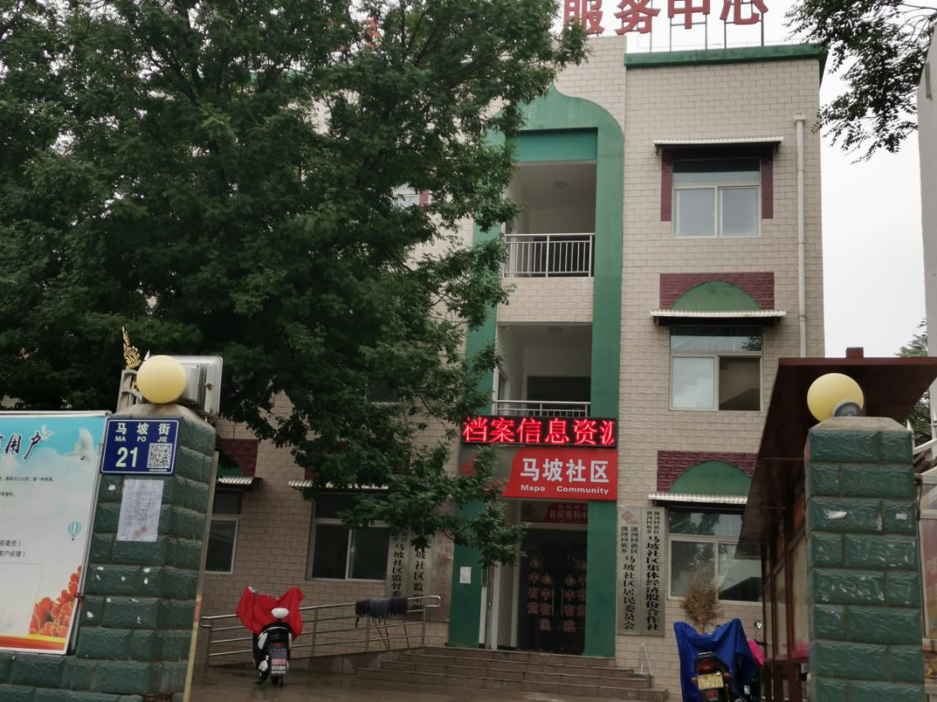
在项目实施过程中，按要求进行前期立项手续报备；组织专业设计单位对项目进行设计；河南金山工程造价咨询有限公司对建设单位送审的两个标段建设投资分别进行评审，出具投资评审报告，确定招标控制价；按规定程序进行政府采购，确定施工单位。
在项目建设中，为了确保工程质量、进度和安全文明施工，瀍河回族区住建局严格按照基本建设程序以及相关法律法规，与监理单位、施工单位一起共同对项目进行全过程、全方位的现场监督管理。努力化解工程风险，提高工作质量和效率，明确规范管理，强化责任，确保安全，保证质量。项目竣工后瀍河回族区住建局组织施工单位、监理单位进行了竣工验收，项目参与单位紧密配合，各尽其责，保证了项目建设的顺利进行。
瀍河区马坡、小李村社区雨污分流改造工程项目资金全部为中央财政资金，项目资金均用于项目建设。项目的实际支出符合财经法规和财务管理规定，资金使用合理；各种帐务处理较及时，会计核算规范。
（三）项目绩效情况分析
1.项目经济性分析
截至目前，该项目总投资20725865.31元，全部来自中央财政资金，按项目合同已拨付50%工程款，目前还没有进行审计工作，剩余资金在该工程审计完成后，依据审计结果及施工合同进行支付。项目的经济性依据审计结果给予认定。
2.项目的效率性分析
（1）项目的实施进度
该项目于2018年10月8日开工建设，第Ⅰ标段于2019年10月11日完工，第Ⅱ标段于2019年5月26日完工。施工期间由于施工现场情况复杂，阻工和其它影响工期的情况时有发生，比如马坡、小李村社区两村村委对施工范围存在异议，要求增加工程量；部分村民对门口入户踏步、积存垃圾、道路宽度等具体问题要求过高；上水燃气等配套设施没有规划，维修、改迁等情况发生等，使得进度计划与原定施工工期相差较大。
（2）项目完成质量
2019年10月11日瀍河区住建局、河南智达监理有限公司、河南瑞华建筑集团有限公司对Ⅰ标段进行了竣工验收；2019年7月10日瀍河区住建局、河南智达监理有限公司、河南昶明建设集团有限公司对Ⅱ标段进行了竣工验收。验收组认为项目已按施工合同要求完成，符合国家质量验收备案的规定，全部达到合格。
经专家文件查阅及现场考察，认为瀍河区马坡、小李村社区雨污分流改造工程设计较合理，资金投入使用效果良好，项目质量符合要求。
3.项目的效益性分析
（1）项目预期目标完成程度
瀍河区马坡、小李村社区雨污分流改造工程项目财政支出资金使用较合理，质量符合要求，进度计划滞后。
（2）项目实施对经济和社会的影响
防治水污染，保护水生态，是生态文明建设的重要组成部分。瀍河区马坡、小李村社区雨污分流改造工程的实施解决了雨污混合水溢流污染问题,有效改善了瀍河区的基础设施和生态环境，改善了人居环境、区域社会环境和城乡结合部的落后排水管网面貌，有利于促进城乡统筹、协调发展，从而促进城乡一体化进程。
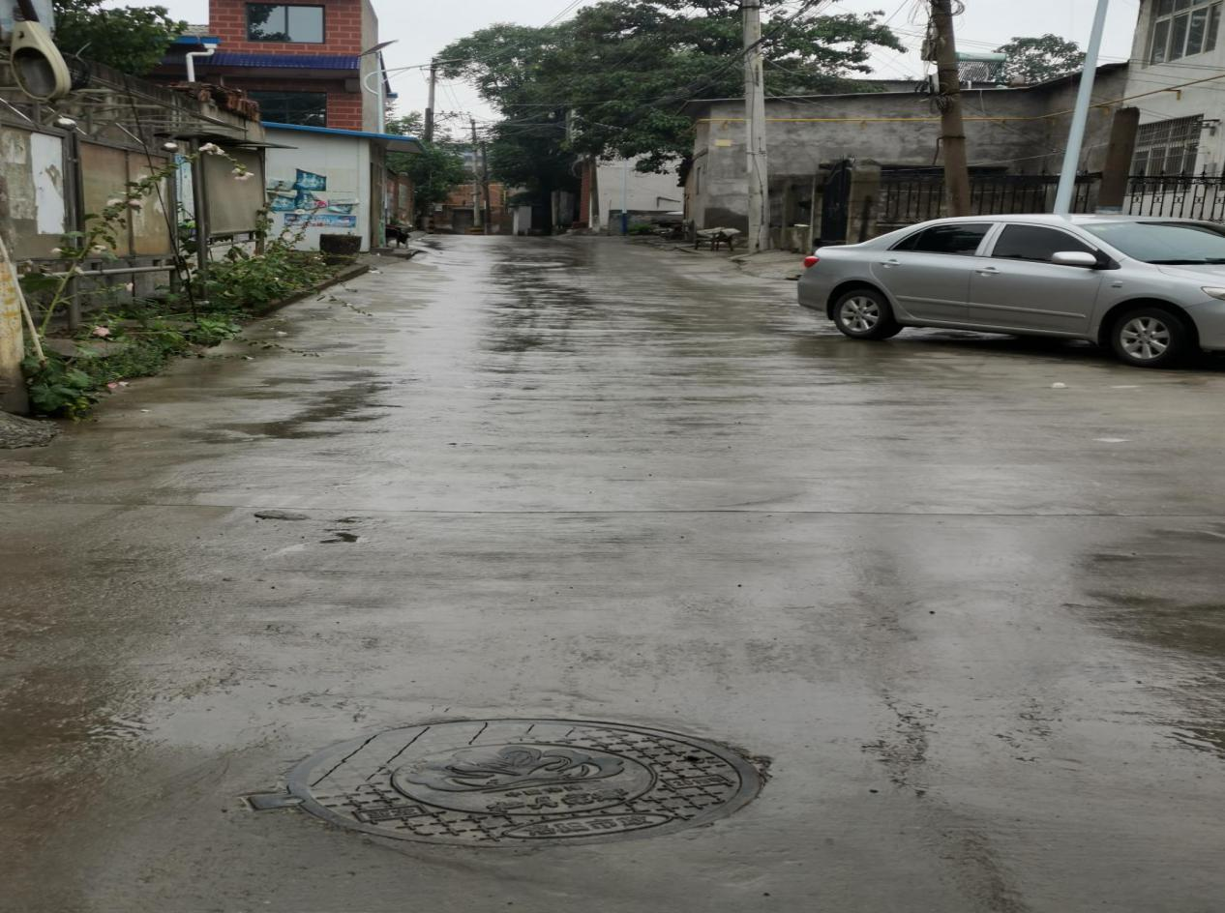
五、综合评价情况及评价结论
该项目资金根据合同约定进行拨付，资金使用合规，工程质量较好。成本控制情况有待根据审计结果进行认定。该项目招投标、监督检查等程序较规范。项目的实施取得了较好的社会效益，社会公众满意度较高。
绩效评价专家组经过调查分析和总结，确定了瀍河区马坡、小李村社区雨污分流改造工程项目绩效评价指标。专家组采用现场调查法、目标任务法、专家评议法相结合，经评定，本项目综合得分为85分，绩效等级为良好。
六、绩效评价结果应用建议
雨污分流工程既是为民工程也是民心工程，是保护环境、完善城市功能、构建生态文明城市的必然要求。瀍河区马坡、小李村社区雨污分流改造工程以国家政策为基础，结合瀍河区具体情况，充分考虑社会、经济、环境和生活的需要。各项管理较规范，取得了较好的社会效益。
（一）强化预算资金管理，确保合理使用财政资金
瀍河区马坡、小李村社区雨污分流改造工程财政资金依据合同按计划拨付，严格按照资金使用的相关管理要求执行，严格资金使用范围，保证项目资金专款专用，为项目建设的顺利进行提供了有力保障。
（二）加强项目建设的过程管理，保证项目目标的实现
瀍河区马坡、小李村社区雨污分流改造工程按基本建设程序实施，项目实施过程针对进度、质量、成本控制、安全文明施工采取了全方位全过程的较为有效的管理措施，在确保项目工程质量的前提下，完成了满足功能要求的项目内容并取得了较好的社会效益。为以后项目的建设提供有益的参考和指导。
（三）环境保护措施（水质污染控制、噪音污染控制、粉尘污染控制等）较有效
项目实施过程坚持“以防为主、防治结合、综合治理、化害为利”的原则，防止污染和破坏自然环境，扬尘防治做到“七个100%，八个必须”。认真落实有关环境保护工作的具体要求，树立全员环保意识，采取有效措施，控制对大气、对水污染及噪音、废弃物污染。加强工程现场安全文明施工检查力度，营造文明、和谐、安全、环保的施工环境。项目满足对生态环境的保护要求。
七、主要经验及做法、存在的问题和建议
（一）主要经验及做法
1.健全组织、加强领导
瀍河区住建局高度重视瀍河区马坡、小李村社区雨污水分流改造工程的实施，专门指定相关人员对项目进行管理，为项目顺利实施提供了有力的组织保障。
2.坚持“四制”建设管理
建设过程严格执行基本建设程序，按照瀍河回族区住建局有关规定和项目法人责任制、招标投标制、工程监理制及合同制等建设管理的法律、法规进行建设管理。
3.加强培训，提高工程管理水平
为了提高瀍河回族区住建局管理人员工程项目的管理水平，工程部组织了工程项目管理、施工安全等业务知识培训。通过参观施工现场管理和专业人员讲授，进一步规范工程建设程序、施工现场管理、安全管理、质量监督和资金管理，为顺利完成项目建设任务奠定了坚实的基础。
（二）存在的问题
在各级领导的关心与支持下，在社会各界的努力下，该项目的实施取得了一定的成绩，但也存在一些问题。
1.项目管理制度健全性不足
瀍河回族区住建局未针对该项目制定总体的实施管理办法、专项资金管理办法、项目验收管理办法等相关制度，项目制度建设有待进一步加强，项目资金使用中资料审查进度有待提高。
2.项目组织管理不够规范
针对项目建设，区住建局进行了责任分工，但未对管理人员职责进行细化且未制定相关管理制度对其进行规范、约束，项目组织管理不够规范，项目管理机制不够完善。
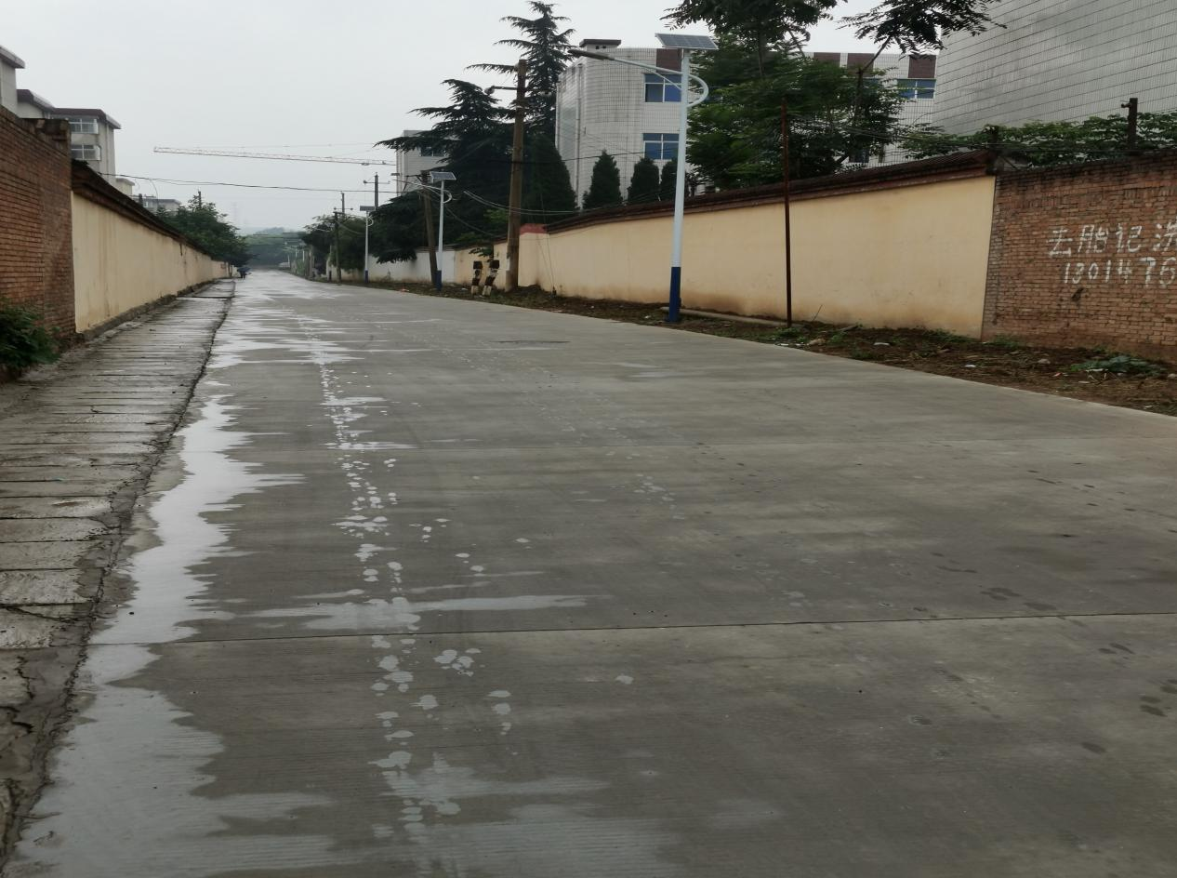
3.设计变更较多，工期滞后
鉴于项目所在地的特殊性，在实际施工中根据村民需求对项目实施内容进行调整，导致项目变更较多。Ⅰ标增加污水入户小方井110个、雨水管网长度760m、污水管网200m、污水检修井2个；Ⅱ标增加污水井2个、污水管网43.4m、排水沟286m、雨水管网84m、雨水井3个；3处共177m雨水管网设计调整为顶管施工等。实际工期与原计划工期相比，进度滞后较多。
4.招投标准备工作落实不到位
项目在2018年8月1日发布招标公告，但8月1日、8月3日又分别就原招标公告中报名时间、投标单位要求等发布变更公告，招标准备等项目前期准备工作未落实到位。
5.项目实施单位对绩效管理思想认识有待提高
财政支出绩效评价是政府绩效管理的重要组成部分，是提高政府效能、坚持厉行节约的重要举措。绩效评价的目的是提高支出的责任和效率，形成“花钱必问效、无效必问责”的管理理念，评价结果和整改落实情况将作为来年预算资金分配的依据。项目实施过程中的主要经验做法可以为类似项目的实施提供参考，遇到的问题在以后的项目中可以做好事前控制，有利于项目的顺利实施。该项目实施单位对绩效管理评价的目的及作用认识不到位，绩效管理评价工作开展未真正落实到位。
6.项目资料收集与保存不完整
档案资料管理工作贯穿于工程建设的各个阶段，查阅项目实施情况资料发现，项目部分资料的编制不够规范，资料收集不完整，而且没有专门的管理部门或者管理人员进行资料管理。
7.竣工验收工作不够规范
该项目Ⅰ标段于2018年10月8日开工，2019年10月11日竣工；2019年10月11日由区住建局组织监理单位和施工单位（河南瑞华建筑集团有限公司）对第Ⅰ标段组织了竣工验收。项目竣工后施工单位应提出验收申请，建设单位应根据验收申请进行验收条件审核，并成立验收组制定验收制度进行验收，因此从时间节点上来看，该项目竣工验收不规范。另外，该项目Ⅰ、Ⅱ标段竣工验收设计单位均未参加，不符合国务院《建设工程质量管理条例（国务院令第279号）》、住房城乡建设部《房屋建筑和市政基础设施工程竣工验收规定（建质〔2013〕171号））》的相关规定。
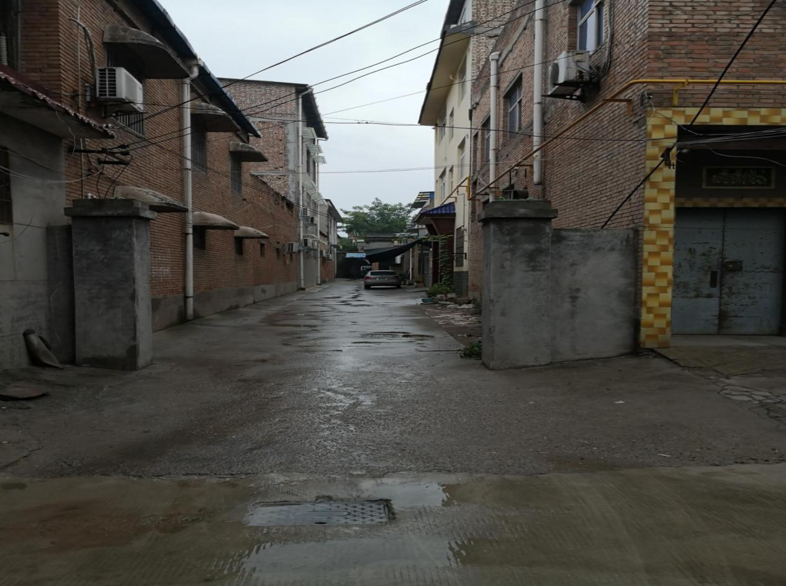
（三）建议
1.加强项目整体管理制度体系建设，加强管理制度的执行力度。
瀍河回族区住建局应结合项目实际情况，会同相关科室制定针对市政工程建设的一系列管理制度，例如:专项资金管理办法、绩效考核管理办法等，为项目的整体规范实施提供全面制度保障。
2.进一步加强前期的调研工作，加强变更管理
瀍河区马坡、小李村社区雨污分流改造工程工作量大、工期较长，会给居民生活和交通带来不便。项目从摸查到工程实施需要做大量的工作，对现状排水系统的深入了解与对整个区域的详细规划是工程能否成功的必要前提。因此要根据项目的具体情况，进一步加强前期的调研工作，调研的对象、范围和内容要明确，调研结果要真正能指导设计，尽量减少项目施工过程的设计变更，一旦发生变更应严格执行工程变更程序，以便更有效控制工程造价，保证项目工期。
3.强化绩效管理意识，提高绩效管理水平
进一步加强组织领导，从源头上提升各部门、各项目实施单位对预算绩效管理认识，积极开展绩效跟踪监控，及时纠偏，确保绩效目标实现，强化绩效自评工作的指导、监督，积极运用评价结果，提高资金使用效率。
进一步强化绩效管理意识，通过服务对象满意度调查等方式收集绩效信息，及时分析绩效管理过程中存在的问题并提出解决措施，逐步提升项目绩效管理的精细化水平。加大对地方从事绩效管理工作人员的培训和力度，提高认识，重点培训预算绩效监控管理工作流程、绩效指标、引举实例、解读政策、树立绩效理念和强化责任意识。
4.提高项目管理水平，严把工程质量和施工安全关
质量和安全是工程建设管理的重要内容之一，也是工程得以顺利进行的保障。建设单位应加强专业人才储备，提高项目管理水平，并会同监理等其他管理单位和部门在工程开展的各个阶段对工程的质量和安全开展严格检查，发现问题，立即责令整改，对工程质量和施工安全长抓不懈。
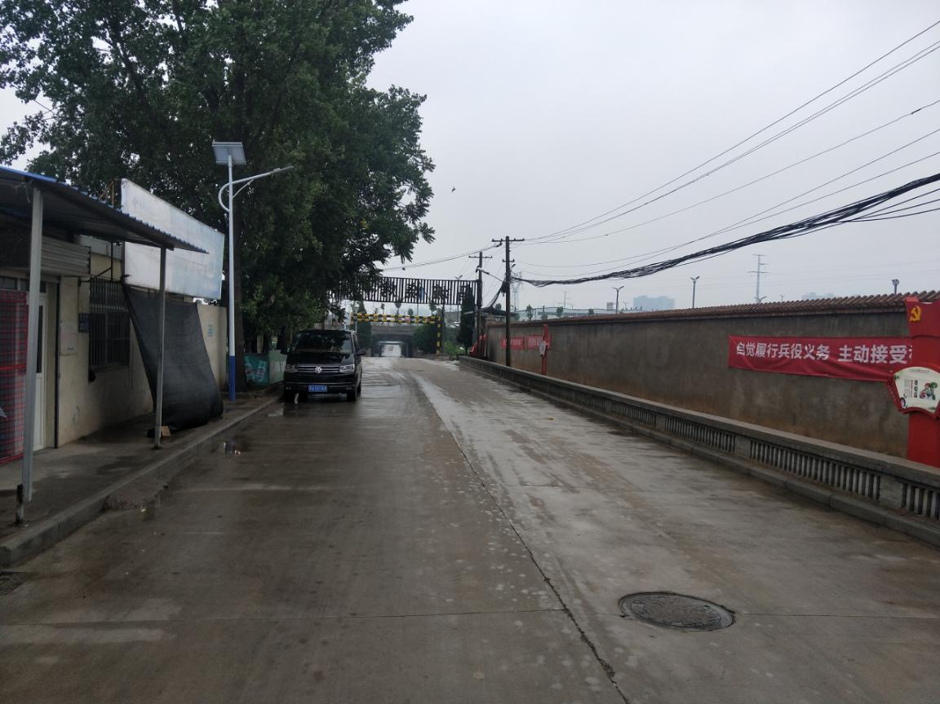
5.完善档案资料管理工作，规范项目建设管理程序
在项目建设全过程中形成的所有资料，都应收集完整并统一进行集中管理。做好档案资料管理工作，可以为工程建设工作顺利开展创造良好的前提条件，极大地提高工程管理的工作效率。完整的档案资料可以为后续类似工程建设提供有益的参考和指导。
6.进一步做好文明施工，尽量减少扰民
在工程实施过程中，要加强对工程机械、车辆的管理和施工现场的交通组织，完善围挡、降尘、降噪工作，把方便居民生活、出行作为重点工作来抓，并根据居民的作息时间调整工作时间，减少扰民，避免出现矛盾，尽力将施工对居民生活的影响降到最低。
7.规范项目竣工验收工作
根据《建设工程质量管理条例（国务院令第279号）》、住房城乡建设部《房屋建筑和市政基础设施工程竣工验收规定（建质〔2013〕171号））》的相关规定，建设单位收到工程验收报告后，建设单位对工程竣工验收条件和竣工资料进行审查，对符合竣工验收条件的工程，应组织施工、设计、监理等单位及其他有关方面的专家组成验收组，制定验收方案进行竣工验收。工程竣工验收合格后，建设单位应当及时提出工程竣工验收报告。工程竣工验收报告主要包括工程概况，建设单位执行基本建设程序情况，对工程勘察、设计、施工、监理等方面的评价，工程竣工验收时间、程序、内容和组织形式，工程竣工验收意见等内容。验收组人员分别签字、单位盖章。对不符合竣工验收条件的应通知施工单位进行整改，重新申请竣工验收。
8.总结经验教训，稳步推进系统建设工作
实事求是总结雨污分流工程实施以来的经验教训，研究科学稳步推进系统建设工作，要勇于正视问题，善于解决问题，让民生工程真正得民心，让基础设施工程真正打基础、利长远。
八、其他需要说明的问题
项目评价的可靠性基于相关部门和单位提供资料的全面性和准确性，评价小组成员尽可能地收集更为全面、有效、准确的文件和数据，但由于受客观因素的限制，只能在相关部门和单位提供的现有资料并进行大量文献查阅的前提下，结合应有的职业判断做出可靠的评价结论。

附件1：“瀍河区马坡、小李村社区雨污分流改造工程”绩效评价指标表

评价工作组成员签名：
评价工作组联系电话：

评价专家组组长签名：
评价专家组联系电话：0379-65627371
评价工作开展时间：2020年6月16 日至
2020年 7月9日

附件1：
“瀍河区马坡、小李村社区雨污分流改造工程”
绩效评价指标表
一级指标 | 二级指标 | 三级指标 | 分值 | 指标解释 | 评价标准 | 得分
投入（15分） | 项目立项（8分） | 项目立项规范性 | 8 | 项目实施方案制定；前期工作调查、上报情况；初步设计审批情况、道路建设工程项目责任落实情况 | 1.实施方案已制定，得2分；未制定，得0分。 | 6
 |  |  |  |  | 2.前期工作审查、审批程序严格，按规定报批的，得2分；程序不严格，未报批的，得0分。
 |  |  |  |  | 3.审批程序严格，审批进度满足按期完成计划要求的，得2分；否则，得0分。
 |  |  |  |  | 4.有明确的责任落实方案的，得2分；未制定方案的，得0分。
 | 资金落实（7分） | 资金到位率 | 4 | 财政资金按计划落实，项目资金实际到位/计划到位×100% | 根据实际到位资金占计划的比重计算得4分 | 4
 |  | 到位及时率 | 3 | 财政资金到位及时性：项目资金是否及时到位；若未及时到位，是否影响项目进度 | 资金及时到位，得3分；未及时到位但未影响项目进度，得2分；未及时到位并影响项目进度，得0—1分。 | 3
过程（20分） | 业务管理（14分） | 管理制度健全性 | 4 | 按要求落实项目法人制、招投标制、建设监理制和合同管理制；纳入政府任期目标考核内容，层层落实责任；建后管护情况 | 1.“四制”均符合要求，得2分；有其中3项得1分；少于2项；得0分。 | 3
 |  |  |  |  | 2.项目是否纳入区政府目标任务；区政府是否与建设单位签订责任书。纳入目标任务并签订责任书，得2分；有其中1项，得1分；两项都没有，得0分。
 |  | 制度执行有效性 | 4 | 部门分工清晰，配合顺畅；工程进度、档案资料管理情况；工程验收情况 | 1.各部门分工情况已经明确，得2分；未明确，视各部门配合情况，得0.5分。 | 2.5
 |  |  |  |  | 2.工程进度、档案资料完整，得2分；资料不够完善，得0.5分；无资料，得0分。
 |  |  |  |  | 3.项目完工后及时验收；项目竣工后，办理了竣工验收手续，得2分，满足一项得1分。
 |  | 项目质量可控性 | 6 | 施工图设计情况；质量和安全管理情况 | 1.质量好，严格执行批复文件和规程规范，设计变更较少，得3分；执行方案批复和规程规范要求，按照要求履行设计变更程序，得2分；质量差，存在重大设计变更未履行报批程序，得0分。 | 5
 |  |  |  |  | 2.项目单位质量管理和安全责任制度及保证体系健全，得3分；实体质量较好，无安全生产隐患，得2分；存在质量缺陷未能及时处理或存在安全隐患未及时整改，得1分；出现重大质量事故或安全事故，不论满足几项，均得0分。
 | 财务管理（6分） | 管理制度健全性 | 3 | 资金使用规范 | 1.项目单位建立了健全的财务会计管理制度 | 1.5
- 资金使用符合国家有关规定和管理办法要求。
以上满足一项得1.5分。
 |  | 资金使用合规性 | 3 | 财务管理和会计核算规范性 | 1.按合同约定支付工程款，无大额现金支付工程款、白条入账现象 | 3
2.资金管理规范，无违反基建财务会计制度、现金管理条例现象，无挤占、截留、挪用专项资金现象。
以上满足一项得1.5分。
产出（25分） | 项目产出（25分） | 产出数量 | 6 | 项目建设任务完成情况，项目完工率=（实际完工量/计划完工量）×100% | 按照设计要求完成任务，得6分，大于等于95%的，得5分，每降低5%扣1分。 | 6
 |  | 产出质量 | 7 | 项目的工程质量是否达标（验收资料） | 按照设计要求完成任务，质量验收合格，得7分；合格率大于等于95%的，得6分，每降低5%扣1分。 | 7
 |  | 产出时效 | 5 | 工程建设整体进度情况 | 满足工期要求，及时完成，得5分；进度较快，完成时间基本满足要求，得4分；开工滞后影响工程总进度，或因非不可抗拒因素未按进度计划完成阶段目标，经整改能按时完工，得2分；进度严重滞后，得0分。 | 0
 |  | 预算执行率 | 7 | 投资完成情况 | 对照绩效目完成项目总投资，得7分；每降低10个百分点，扣1分。 | 7
效果（40分） | 项目效益（40分） | 经济效益 | 10 | 项目节约资金情况 | 对照目标评价，项目资金节约率95%以上，得10分；每降低5个百分点，扣1分。 | 7
 |  | 社会效益 | 10 | 项目是否产生社会综合效益 | 对照绩效目标评价社会效益，项目产生了社会综合效益，得10分。 | 10
 |  | 可持续影响 | 10 | 工程项目后续运行及成效发挥的可持续性影响情况 | 1.按照可持续性发展的方针进行规划和建设，得5分。 | 10
 |  |  |  |  | 2.既满足了社会的发展需求，又在项目建设中，对生态环境产生较小的负面影响，得5分。
 |  | 服务对象满意度 | 10 | 社会公众或服务对象对项目实施效果的满意程度 | 通过实地走访调查，满意率在95%以上，得10分，每降低5个百分点，扣1分。 | 10
合计 | 100分 |  | 100 |  |  | 85

